Психологический портрет дошкольника 4-5 лет:
Возраст «Почемучек» и мастеров игры

Если в 3-4 года игра только набирала обороты, то к четырем годам она становится главной и практически единственной вселенной ребенка. Через нее он познает социальные отношения, осваивает новые знания и выражает свои эмоции.

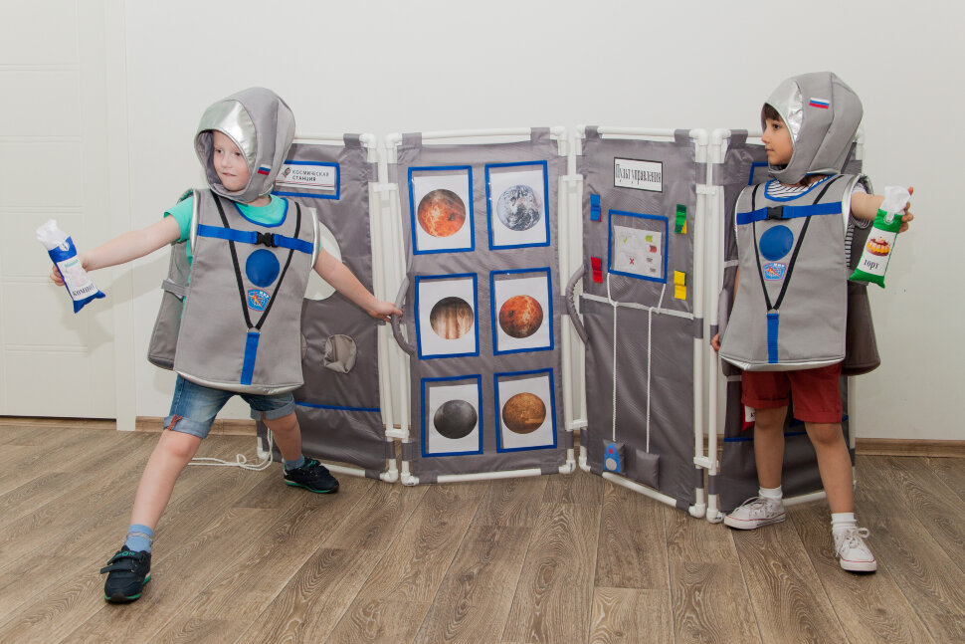

Пик развития сюжетно-ролевой игры: сложные сюжеты, распределение ролей и использование предметов-заместителей ограничено только фантазией.

Ключевые психологические особенности

1. Социальное и эмоциональное развитие
· Дружба и предпочтения: У ребенка появляются первые настоящие друзья, с которыми он предпочитает играть. Возникают устойчивые симпатии и антипатии.
· Чувство справедливости: Обостряется восприятие несправедливости. Ребенок болезненно реагирует, если его обвиняют несправедливо или нарушают договоренности («Но мы же договорились!»).
· Эмпатия и понимание эмоций: Способность понимать чувства других выходит на новый уровень. Ребенок может не просто пожалеть, но и попытаться помочь, утешить, сделать что-то приятное.
· Потребность в признании сверстников: Мнение друзей становится очень важным.

2. Интеллектуальный «взрыв»: Расцвет познавательных процессов
· «Возраст почемучки» в самом разгаре: Вопросы становятся более сложными и целенаправленными: «Почему луна не падает?», «Куда уходит солнце?». Ребенка интересуют причинно-следственные связи и устройство мира.
· Развитие памяти и внимания: Объем памяти увеличивается, внимание становится более устойчивым (может заниматься интересным делом 15-20 минут). Начинает формироваться произвольность — способность усилием воли сосредоточиться на не очень интересной задаче, если это надо.
· Наглядно-образное мышление — ведущее: Ребенок легко оперирует образами, может мысленно преобразовывать предметы (представить, как из кубика получится дом). Это основа для будущего логического мышления.

3. Речевое развитие
· Речь как инструмент общения и планирования: Ребенок активно использует речь для организации совместной игры («Давай ты будешь…, а я буду…»), для выражения сложных мыслей и чувств.
· «Детское словотворчество»: Период языковых экспериментов, когда ребенок, осваивая грамматику, придумывает свои слова по аналогии («копатка» вместо лопатки, «насупился» как «надулся»). Это свидетельствует о творческом освоении языка.
· Интерес к словам и звукам: Любит стихи, рифмы, считалки, словесные игры. Может выделить первый звук в слове.

Главные новообразования возраста (то, что качественно меняет личность)

1. Произвольность психических процессов. Это ключевое новообразование! Ребенок впервые начинает управлять своим вниманием, памятью, мышлением (хотя и в ограниченных пределах) для решения конкретной задачи. Он может специально запомнить поручение, удерживать внимание на объяснении правила игры.
2. Творческое воображение. Оно отделяется от практической деятельности и становится самостоятельной психической функцией. Дети не просто воспроизводят сюжеты, но и придумывают собственные миры, истории, игры. Это период фантазий и иногда — вымысла, который ребенок может выдавать за реальность (не из-за лжи, а из-за яркости воображения).
3. Соподчинение мотивов укрепляется. Социальные мотивы («надо», «правильно») начинают побеждать сиюминутные «хочу». Ребенок может отказаться от привлекательного предложения, если помнит о своем обещании или правиле.
4. Критичность к себе и другим. Появляется способность оценить результат своей работы («У меня домик получился кривой»), сравнить его с работой других. Формируется первичная самооценка, которая пока еще зависит от оценок взрослых, но уже начинает обрастать собственными выводами ребенка.

Рекомендации для родителей и педагогов

1. Отвечайте на вопросы серьезно. Даже если не знаете ответа, предложите вместе поискать его в книге или интернете. Поддерживайте исследовательский интерес.
2. Обеспечьте среду для сложных игр: костюмы, реквизит, большой конструктор, кукольный театр. Участвуйте в играх как равный партнер, а не руководитель.
3. Развивайте произвольность через игру: игры с правилами (лото, домино, простые настольные игры), дидактические игры («Найди отличия», «Что изменилось?»), поручения, требующие последовательности действий.
4. Учите договариваться и разрешать конфликты. Помогайте детям в споре выразить свою позицию словами и найти компромисс.
5. Поддерживайте творчество в любом виде: рисование, лепка, конструирование, сочинение сказок. Не оценивайте результат с точки зрения реалистичности («Солнце не бывает зеленым!»), а цените идею.
6. Обсуждайте эмоции и поступки (свои, ребенка, героев книг). Это формирует эмоциональный интеллект.

Вывод: Возраст 4-5 лет — это «золотая середина» дошкольного детства, когда ребенок, уже овладев основными навыками, с невероятной энергией и любопытством исследует социальный и интеллектуальный миры. Это лучшее время для развития дружеских отношений, творческих способностей и познавательной активности. Роль взрослого — быть мудрым проводником, который не мешает фантазии, но дает надежные ориентиры в мире реальных правил и отношений.
Педагог-психолог: Виноградова Елена Владимировна

